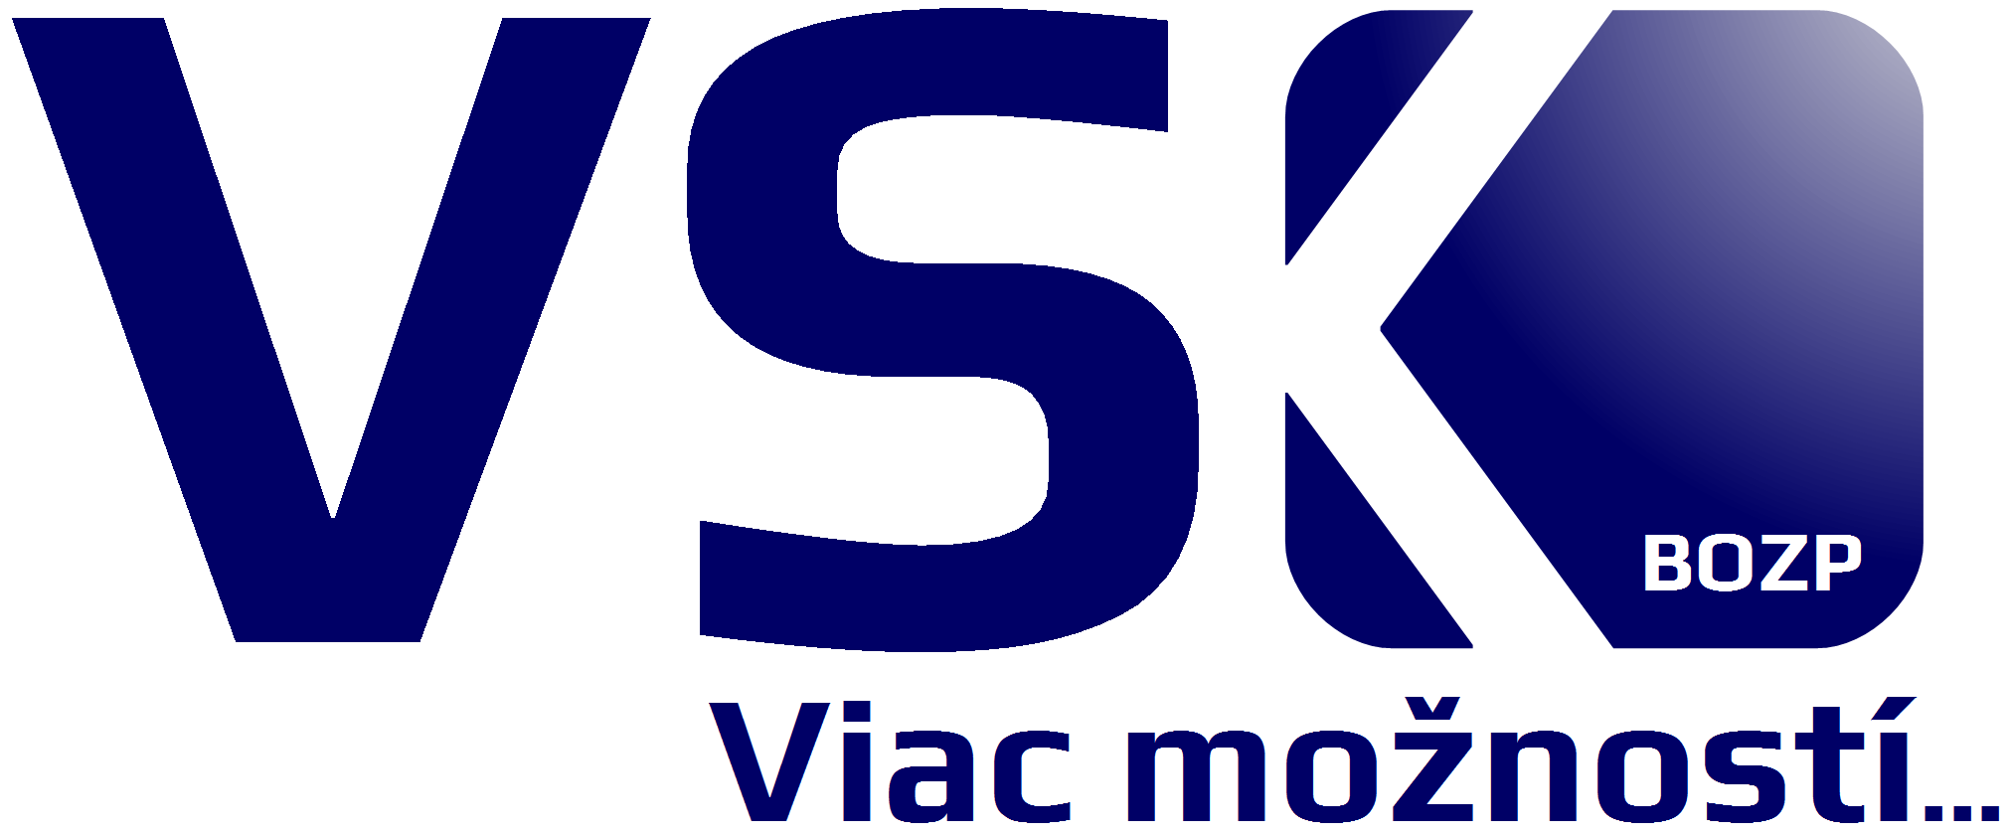
Vzdelávacie Stredisko, s.r.o.
Študentská 1/A ♥ 040 01 Košice ♥ 0918 871 917 ♥ www.vsKovac.sk
 | Prihláška do kurzu a na skúšku
 | Obsluha pre VTZ zdvíhacie
 | Skupina A: Aa – Ab – Ac1 Ac2 Ac3 Ac4 – Ad1 Ad2 – Ae – Af – Ag – Ah – Ai1 Ai2 – Aj1 Aj2 – Ak*
 | Skupina B: Ba1 Ba2 – Bb – Bc1 Bc2 – Bd1 Bd2 Bd3 Bd4 – Be – Bf – Bg – Bh – Bi*
 | Rozsah: ....................................................................................................................................................................................................................
 | Osobné údaje
 | Meno a priezvisko: .........................................................................................................................................................................................
 | Dátum narodenia: ............................................................................................................................................................................................
 | Trvalé bydlisko: ................................................................................................................................................................................................
 | Telefón a e-mail: ..............................................................................................................................................................................................
 | Fakturačné údaje organizácie: ...............................................................................................................................................................
 | ....................................................................................................................................................................................................................................…
Súhlasím so spracovaním mojich osobných údajov uvedených v tejto prihláške Vzdelávacím strediskom v zmysle zákonných požiadaviek na žiadateľa o získanie odbornej spôsobilosti
na dobu neurčitú a nepožadujem zaslanie oznámenia o oprave a likvidácii osobných údajov.
 |  |  |  |  | podpis žiadateľa
 | Zdravotná spôsobilosť
Potvrdzujem, že žiadateľ je telesne a duševne spôsobilý – nespôsobilý* vykonávať činnosť
osoby na obsluhu zdvíhacích zariadení.
 | V .................................................................................. dňa .......................................................
 |  |  |  |  | pečiatka a podpis lekára
 | Odborná prax
 | Potvrdzujem, že pod dozorom obsluhy ZZ ................................................................................................................................
 | s platným preukazom/dokladom č. ...................................................................................................................................................
 | žiadateľ úspešne absolvoval prax v trvaní ................................... hodín.
 | V .................................................................................. dňa .......................................................
 |  |  |  |  | pečiatka a podpis zodpovednej osoby
 | Skúška
 | Potvrdzujeme, že žiadateľ na skúške vyhovel – nevyhovel*.
 | V .................................................................................. dňa .......................................................
 | podpis člena skúšobnej komisie |  | podpis člena skúšobnej komisie |  | podpis predsedu skúšobnej komisie
_____________________________________________________________________
* správne zakrúžkujte, nesprávne prečiarknite
03.0 ZZAabcdehBabcdef PdK-v1.28 hz__zz 1/1

